После 1 октября пособия и пенсии будут перечислять только на карту «Мир».

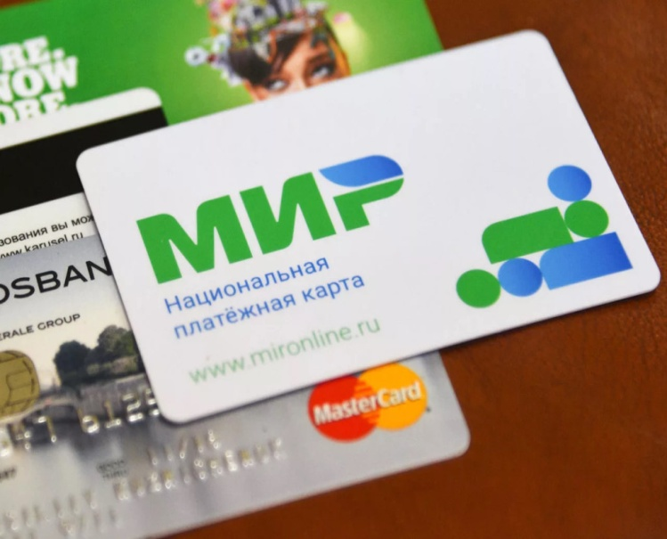
Клиентская служба (на правах отдела) в Муслюмовском районе информирует: после 1 октября пособия и пенсии будут перечислять только на карту «Мир».
Тем, кто получает пенсии и иные социальные выплаты на банковские карты, и это карты иностранных платежных систем (Visa, MasterCard), нужно поторопиться и до 1 октября оформить в своем банке карту «Мир». После этого реквизиты счета необходимо представить в территориальную клиентскую службу Пенсионного фонда РФ или через личный кабинет на сайте ПФР, оформив заявление о способе доставки пенсии. Если до 1 октября перевод на карту «Мир» не будет осуществлен, то с 1 октября пенсии и социальные выплаты не будут зачислены, предупреждают в региональном отделении ПФР.
Данное требование не относится к тем, кому доставка выплат производится через отделения почтовой связи, иные организации, занимающиеся доставкой пенсий, на счета в кредитных организациях (на вклад, например), то есть без банковской карты.
Напомним, процесс перевода пенсий и пособий поступающих на карты иностранных платежных систем, на карту национальной платежной системы «МИР», должен был завершиться 1 июля 2020 года. Но в связи с эпидемиологической ситуацией в стране срок перехода был продлен до 1 октября 2020 года.

